

**信息系统设计实训报告**

**2017-2018-3学期**

**第 37 组**

**2021.7**

小组成员组成及成绩评定

|  |  |  |  |
| --- | --- | --- | --- |
| 姓名 | 学号 | 负责内容概况 | 成绩 |
| 魏钰栋 | 1809020113 | 登录验证，教师“作业发布模块”，教师“作业批改模块”，教师“作业打分模块” |  |
| 张萌 | 1809020129 | 学生“作业查看模块”，学生“作业上传模块”，学生“作业修改模块”，学生“分数查看模块” |  |
|  |  |  |  |
|  |  |  |  |

撰写报告说明：

1. 信息系统设计实训是以项目为基础，以小组合作完成，因此，报告为小组报告，每小组只需要上交一份，但在每小组各个成员需全程参与，分工完成，报告中需要明确每位小组成员负责内容，作为成绩评定的依据。
2. 报告需按照指定格式完成，不得随意删减内容。报告正文使用宋体小四号字，1.5倍行距，一律用A4纸单面打印，页边距上、下、左、右均为2.5厘米。
3. 正文分章节撰写，第一级标题用“第1章”、“第2章”、“第3章”等连续编号，每章应另起一页，标题末尾不加标点(问号、叹号、省略号除外)，标题居中排列，下空一行接写第二级标题。从第二级标题开始，用阿拉伯数字连续编号，在不同层次的数字之间加一个下圆点相隔，最末数字后不加标点。如第二级标题为“1.1”、“2.1”、“3.1”等，第三级标题为“1.1.1”、“2.1.1”、“3.1.1”等，第四级标题为“1.1.1.1”、“2.1.1.1”、“3.1.1.1”等。正文中的标题一般不超过四级，标题层次要清晰，第二至第四级标题均单独占一行，且靠左端书写，第二级标题序数前不留空格，第三、四级标题序数前要空两个汉字位置。各级标题序数后均空一格接写标题。
4. 每幅图都应有图题，图题由图号和图名组成。图号按章编排，如“图2-4”表示第二章第4张插图，图号与图名之间空一格排写，图题居中置于图下，图中若有分图时，分图号用(a)、(b)等置于分图之下。每个表格应有自已的表题和表序，表题应写在表格上方正中，表序写在表题左方不加标点，空一格接写表题，表题末尾不加标点。表格应逐章编序，如“表2-2”表示第二章的第2张表。表序必须连续。表格允许下页接写，接写时表题省略，表头应重复书写，并在右上方写“续表××”。数字空缺的格内加“－－”字线（占2个数字），不允许为空；表中有附注时，写在表的下方，句末加标点。
5. 首页、成员组成页、撰写说明页均为一页，其余内容根据实际情况确定页数。

目 录

第一章 项目概况及要求 5

1.1 项目背景 5

第二章 系统需求分析 5

2.1 用户功能要求 5

2.2 系统性能要求 5

2.3 输入输出要求 5

2.4 用户其他要求 5

2.5 可行性论证 5

第三章 系统分析 6

3.1 组织结构及业务流程分析 6

3.2 数据流程分析 6

3.2 确定数据字典 6

3.4 过程逻辑描述（决策树、决策表、结构化语言） 6

3.1 组织结构及业务流程分析 7

3.2 用例图分析(含用例描述和活动图） 7

3.3.实体类图分析 7

第四章 系统设计 7

4.1 总体设计( 功能树设计） 7

4.2 结构图设计 7

4.3 数据库设计（概念模型图、物理模型图、数据库关系图） 7

4.4 编码设计（编码规则） 7

4.5 输入输出设计（输入输出方式方法，界面设计原则和考虑，文字描述） 7

4.6 模块算法设计（伪代码） 7

4.1 总体设计( 功能树设计） 8

4.2 顺序图设计 8

4.3 类图设计 8

4.4 编码设计（编码规则） 8

4.5 输入输出设计 8

4.6 模块算法设计 8

第五章 系统测试与部署 8

5.1 系统架构选择（或应用程序结构设计） 8

5.2 系统部分代码示例 8

5.3 系统界面实现（贴界面实际图） 8

5.4 系统测试 8

5.5 系统实施应用 8

第六章 系统测试与部署 8

第七章 其他说明 8

第八章 反思日志 9

## 第一章 项目概况及要求

### 1.1 项目背景

### 1.1.1 系统名称

中小学生作业管理系统

### 1.2.2 系统来源

自主开发

### 1.2.3 系统背景

由于疫情等原因，中小学生在家上网课的现象越来越频繁普遍；中小学生作业繁多，作业冗杂的问题就日益严重；小学生写作业难、家长辅导难、作业批改难的问题也更加严重。

## 第二章 系统需求分析

### 2.1 用户功能要求

老师之间作业布置情况相互可见。

学生作业情况相互之间不可见。

学生可浏览老师布置作业情况。

学生可提交作业。

老师可批改作业，给出分数、评语。

### 2.2 系统性能要求

### 3.2.1数据精确度

老师评分仅限整数，不存在小数情况。区间为0~100。

### 3.2.2时间特性

对于作业提交的最后截止时间精确到天。

### 3.2.3适应性

主要适用于疫情期间的作业布置、收发、批改情况。同时也可以用于日常教学。

### 2.3 输入输出要求

老师输入布置的作业，输入作业得分，输入评语。

学生把自己完成的作业输入。

作业分数在学生端输出，作业内容在教师端输出。

### 2.4 用户其他要求

暂无

### 2.5 可行性论证

### 2.5.1可行性研究的前提

说明对所建议的开发项目进行可行性研究的前提，如要求、目标、假定、限制等。

### 2.5.1.1要求

### A.主要功能：

学生作业管理系统主要提供网上的作业管理平台，主要分为教师、学生两个部分的功能

教师主要功能：

1）教师登录功能，根据权限进入教师相应的页面的功能

2）教师查看学生名单功能

3）教师在线布置、批改作业功能

4）教师网上答疑功能

学生主要功能：

1）学生登录功能，根据权限进入学生相应的页面的功能

2）学生修改个人资料的功能

3）学生查看、下载老师的作业题目，上传作业（说明作业格式），查看老师对作业的批改情况功能

4）学生在网上对老师提出疑问并能查看以往对老师提出的疑问功能

### B.性能分析：

实用性：为网上教学提供方便，有效进行作业管理，尽量最大限度降低管理员日常管理工作量，提高教学质量和效率，优化资源，实现效益最大化。

操作简单：本系统应该适用于不同水平的使用者，包括教师和学生，同时系统不应太复杂和烦琐，因此要求系统的操作尽可能简单易行。

技术先进：产品的系统设计和开发应紧跟着整个计算机发展潮流，采用当时最先进的设计思想，利用最新的开发技术和开发工具。使系统能够无论在功能设计上，还是在技术实现上，都处于同行业的领先地位。

安装使用简便：服务器端的安装简洁明了，客户机无需再装任何软件，通过浏览器就可以直接访问，可以直接接入Internet，无论您身在何处，只要您可以访问Internet都可以使用本系统。

适应性：应该能广泛应用于不同类型的学校。系统采用模块化设计，用户可以根据自己的实际情况自行组合，使系统在不同的硬件环境下都能得以应用。

代码可读性好：文中的代码将尽可能简洁，易懂。

### C. 可扩展性

能够适应应用要求的变化和修改，具有灵活的可扩充性。

### D.在安全与保密方面的要求:

登录需要输入正确的用户名与密码

保证个人信息不会外传

能在发生意外（如掉电）的情况下，保证不丢失数据

具有一定的保护机制，防止系统被恶意攻击，信息被恶意修改和窃取。有完善的备份机制，如果系统被破坏应该能快速恢复

### E．同本系统相连接的其它系统：

不需要与其他系统相连接，只要能连接Internet或者局域网都可使用。

### 2.5.1.2目标

说明所建议系统的主要开发目标包括：

a、人力与设备费用的减少；

b、处理速度的提高；

c、减轻老师改作业的时间

### 2.5.1.3条件、假定和限制

a、建议系统的运行寿命：10年

b、进行系统方案选择比较的时：为10天

c、硬件：pc机

d、软件：OFFICE软件，ORACLE 数据库，浏览器

e、运行环境和开发环境方面的条件和限: WINDOWS 10和XP操作系统；

### 2.5.2评价尺度

此系统只是一个初级产品，只能构建一个结果，达到辅助教师对学生上传的作业进行管理，批改作业等基本技能即可。该系统设置简易，用户操作简单易懂。

**2.5.3法律方面的可行性**

所使用工具和技术以及数据信息不违反如何法律。所有软件都使用正版，技术资料都由提出方保管，数据信息均可保证合法来源。

## 第三章 系统分析

### 3.1 组织结构及业务流程分析

### 3.1.1组织结构分析

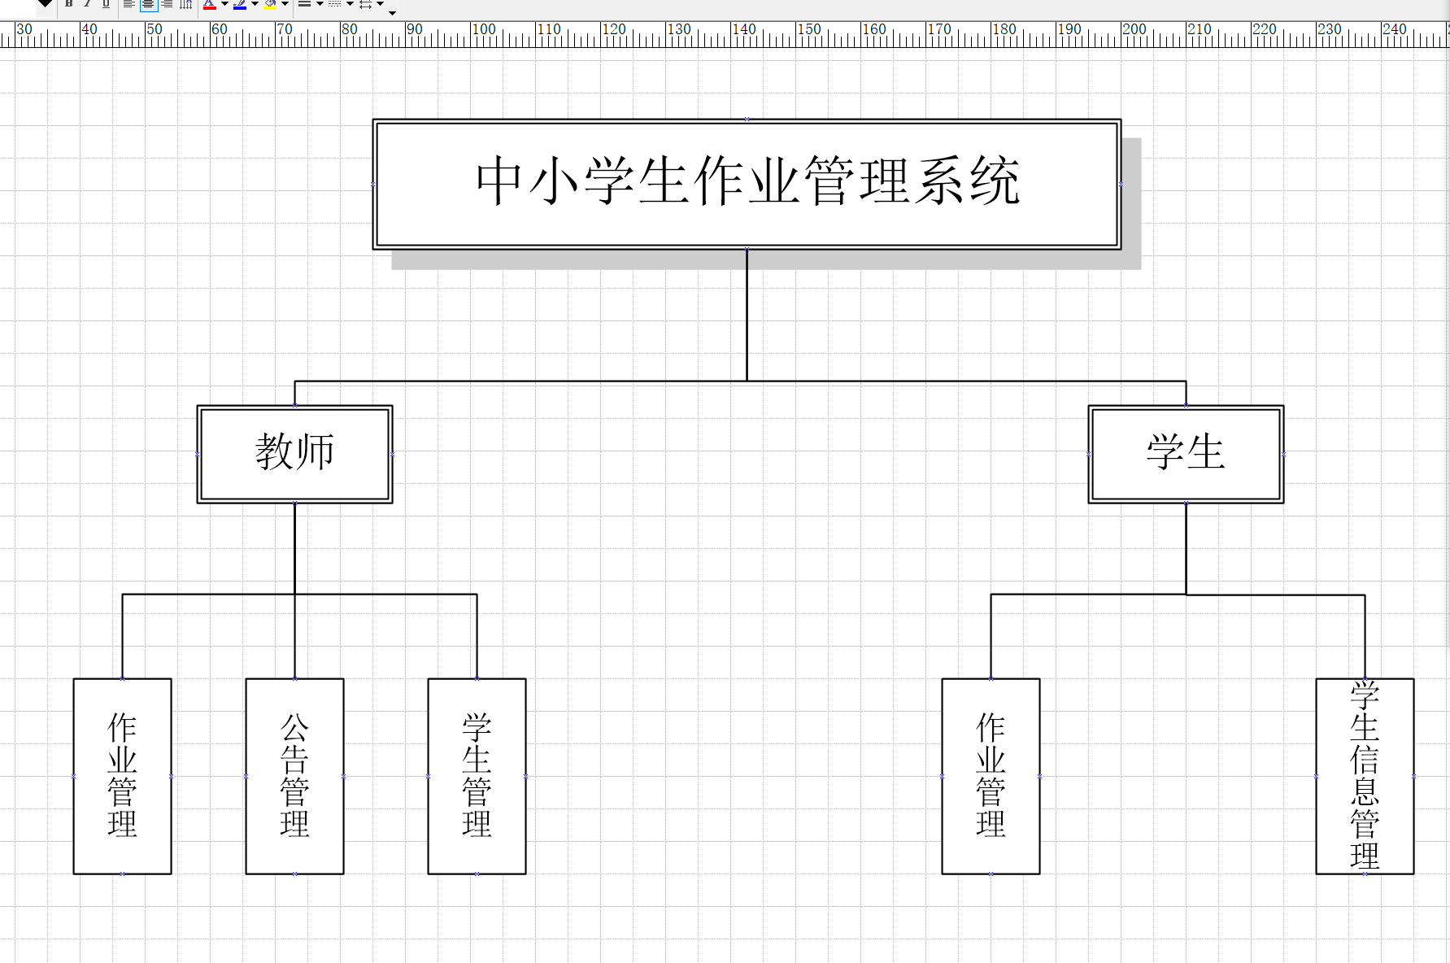

图3-1 学生作业管理系统的整体模块

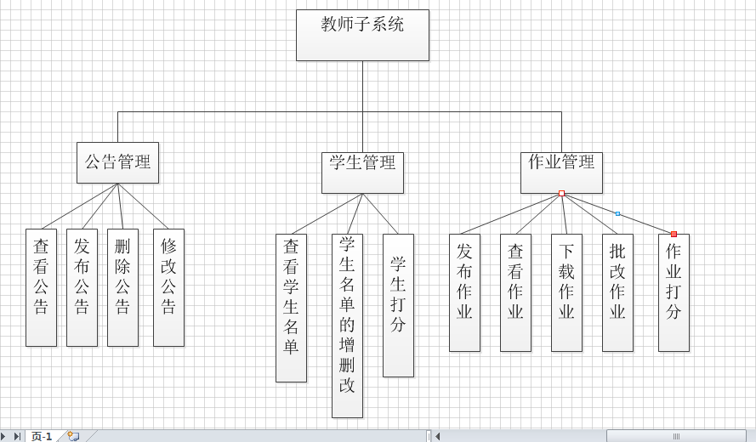

图 3-2 教师子系统模块结构

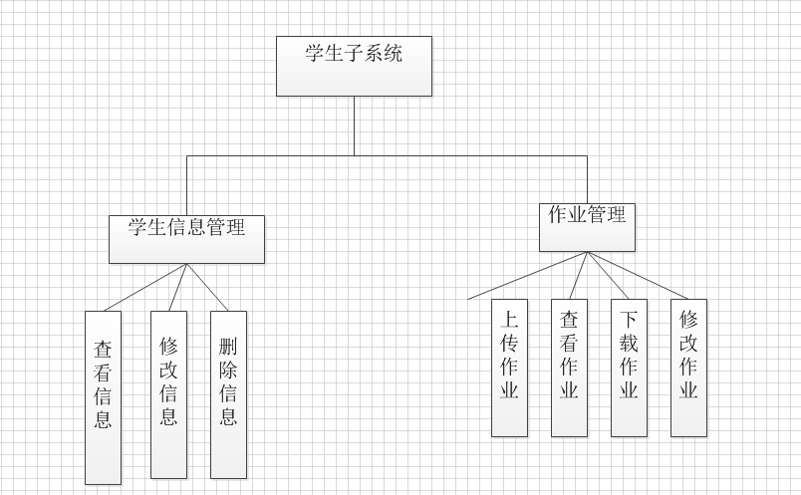

图3-3 学生子系统模块结构

### 3.1.2业务流程分析

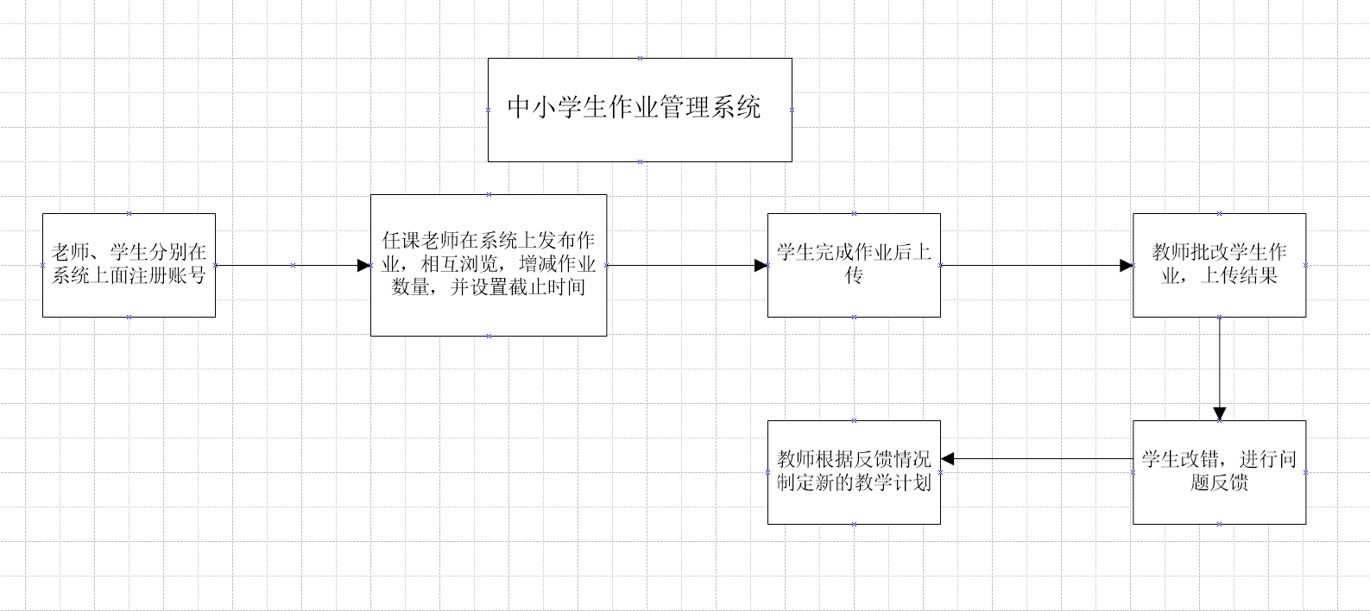

图3-4 学生作业管理系统的整体模块

### 3.2 用例图分析(含用例描述和活动图）

### 3.2.1总体用例建模

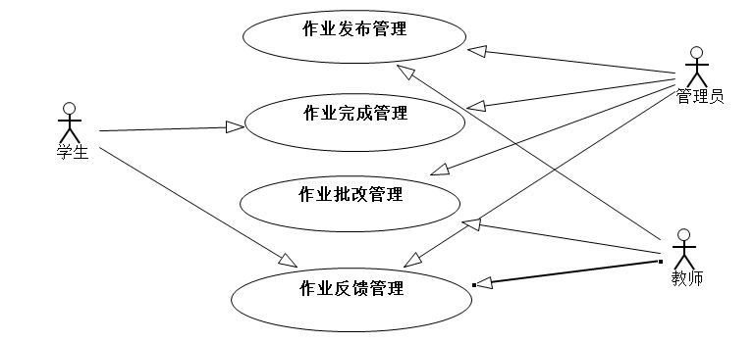

图3-5 总用例图

过程描述：

教师发布作业

学生查看完成提交作业

教师批改作业

作业反馈

### 3.2.2业务用例建模

（1）作业完成管理子系统

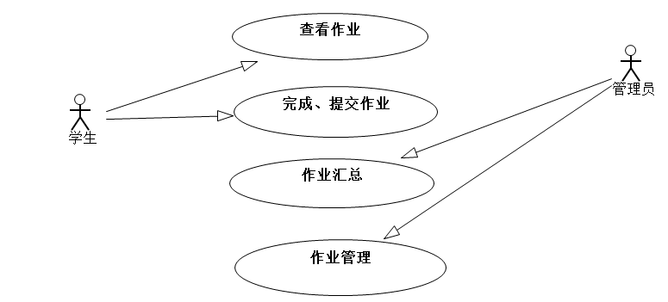

图3-6 作业完成管理子用例图

（2）作业批阅管理子系统

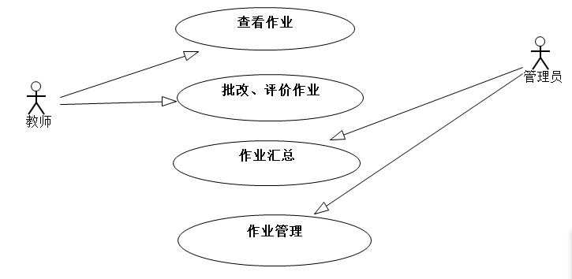

图3-7 作业批阅管理子用例图

### 3.3.实体类图分析

### 3.3.1类图建模

型描述系统中包含的类以及类之间的关系，展示了软件系统 模型可以用UML的类图和对象图表示，基本的模型元素有类、对象以及它们之间的关系。

类图由系统中使用的类以及它们之间的关系组成。类之间的关系有关联、依赖、泛化、实现等。类图是一种静态模型，是其它图的基础。

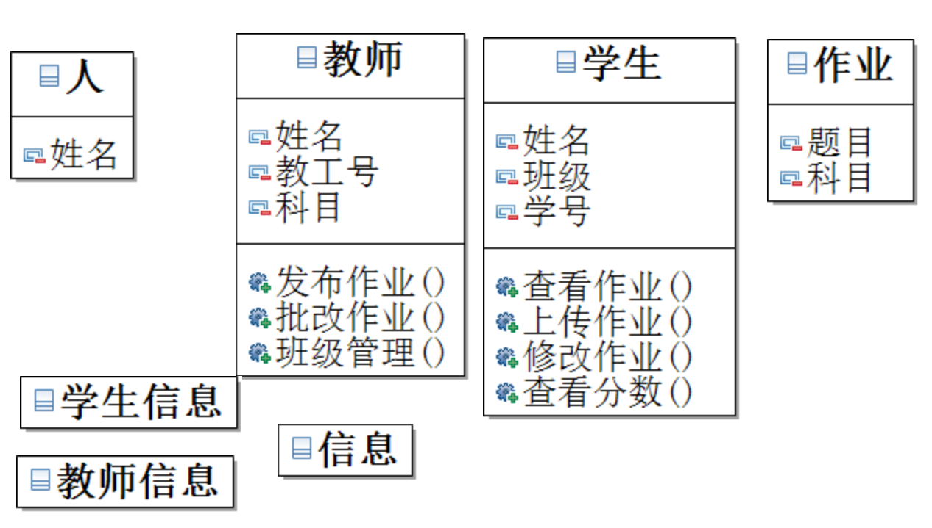

图3-8 类图建模

### 3.3.2类关系图建模

类间关系建模是上一章类图建模的延续，静态分析主要针对业务领域分析，类关系 建模是静态分析的重点，对象间链接，是类间关系的具体体现。

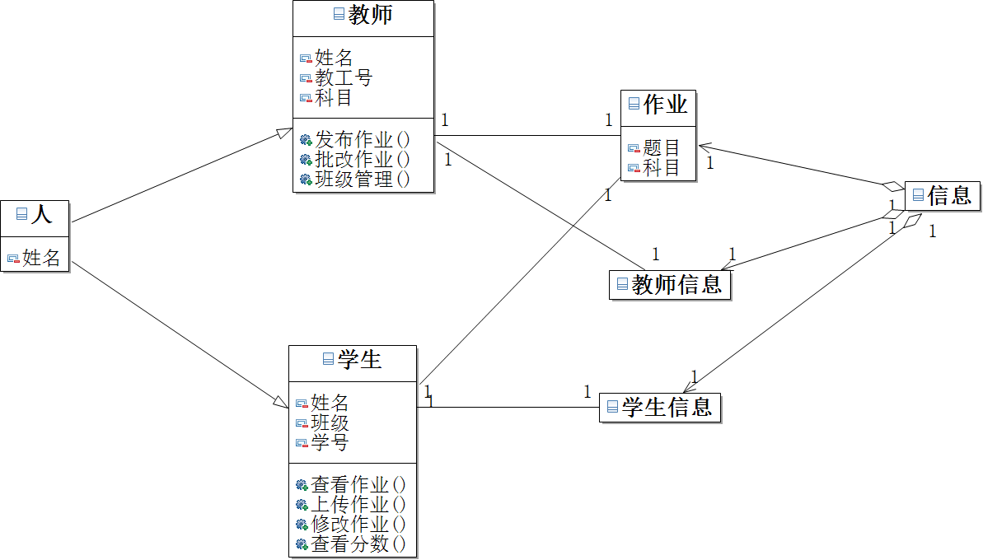

图3-9 类关系图建模

## 第四章 系统设计

### 4.1 总体设计( 功能树设计）



图4-1 作业管理系统功能树

### 4.2 顺序图设计

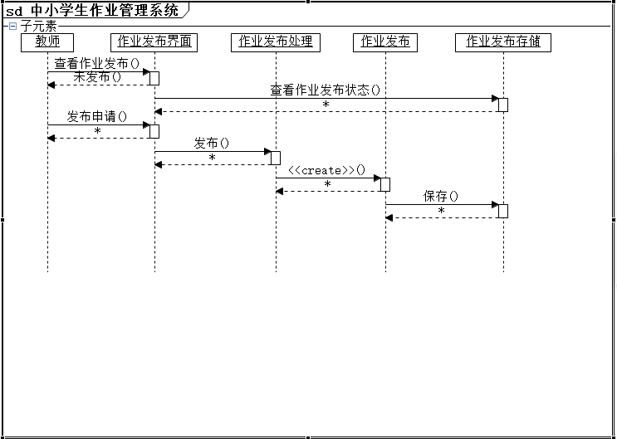

图4-2 教师发布作业顺序图

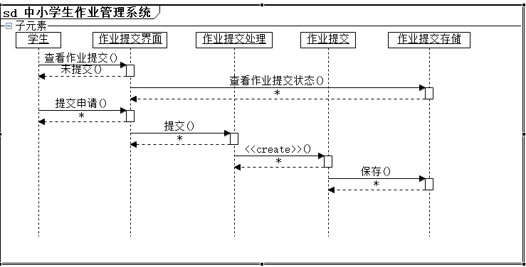

图4-3 学生完成作业顺序图

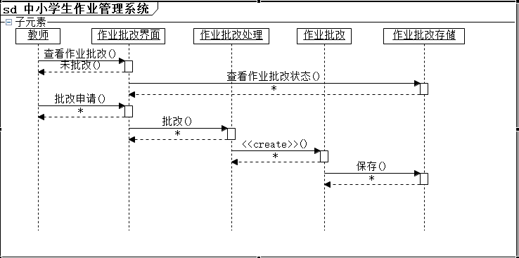

图4-4 教师批改作业顺序图

### 4.3 类图设计

### 4.3.1类图建模

型描述系统中包含的类以及类之间的关系，展示了软件系统 模型可以用UML的类图和对象图表示，基本的模型元素有类、对象以及它们之间的关系。

类图由系统中使用的类以及它们之间的关系组成。类之间的关系有关联、依赖、泛化、实现等。类图是一种静态模型，是其它图的基础。



图4-5 类图建模

### 4.3.2类关系图建模

类间关系建模是上一章类图建模的延续，静态分析主要针对业务领域分析，类关系 建模是静态分析的重点，对象间链接，是类间关系的具体体现。



图4-6 类关系图建模

### 4.4 编码设计（编码规则）

数据库系统：sql

开发工具：java、myeclipse

### 4.5 输入输出设计（输入输出方式方法，界面设计原则和考虑，文字描述）

### 4.5.1输入输出方法

支持文字图片输入

### 4.5.2界面设计原则

通常，用户界面设计应遵循以下4项基本原则：

（1）界面的合适性。这是界面设计的首要因素，在实现界面功能特点的情况下，不要片面追求外观而导致华而不实。界面的合适性既提倡外美内秀，又强调恰如其分。

（2）简便易操作。界面设计尽量简洁，便于操作，减少用户记忆，并能减少用户发生错误的可能性。应考虑人脑处理信息的限度，如屏幕划分的合理，多种窗口的设计方式，可移动，缩放，重叠和分离的设计，有序整齐的界面能给用户带来方便，轻松的使用体验。

（3）便于交互控制。交互常会跨越边界进入信息显示，数据输入和整体系统控制，应提供视觉和听觉的反馈，在用户和界面间建立双向联系。对用户操作做出反应及信息提示，帮助处理问题，并允许交互式应用进行“恢复”操作。

（4）媒体组合恰当。文本，图形，动画，视频影像，语音等媒体都有其优势及特定范围，媒体资源也并非越多越好，媒体的选择应注意结合与互补，恰当选用。

### 4.5.3界面设计的黄金原则

**1.让用户拥有控制权**

1）交互模式的定义不能强迫用户进入不必要的或不希望的动作的方式

2）提供灵活的交互

3）允许用户交互可以被中断和撤销

4）当技能级别增长时可以使交互流水化并允许定制交互

5）使用户隔离内部技术细节

**2.减少用户的记忆负担**

1）减少对短期记忆的要求

2）建有意义的默认值

3）定义直觉性的捷径

4）界面的视觉布局应该基于真实世界的隐喻

5）以不断进展的方式揭示信息

**3.保持界面一致**

1）允许用户将当前任务放在有意义的语境中

2）在应用系列内保持一致性

3）不要改变用户已经熟悉的用户交互模型

### 4.6 模块算法设计（伪代码）

伪代码（Pseudocode）是一种非正式的，类似于英语结构的，用于描述模块结构图的语言。人们在用不同的编程语言实现同一个算法时意识到，他们的实现（注意：这里是实现，不是功能）很不同。尤其是对于那些熟练于不同编程语言的程序员要理解一个（用其他编程语言编写的程序的）功能时可能很难，因为程序语言的形式限制了程序员对程序关键部分的理解。这样伪代码就应运而生了。伪代码提供了更多的设计信息，每一个模块的描述都必须与[设计结构图](https://baike.baidu.com/item/%E8%AE%BE%E8%AE%A1%E7%BB%93%E6%9E%84%E5%9B%BE)一起出现。

使用伪代码的目的是使被描述的算法可以容易地以任何一种编程语言（Pascal，C，Java等）实现。因此，伪代码必须结构清晰、代码简单、可读性好，并且类似自然语言。 介于自然语言与编程语言之间。以编程语言的书写形式指明算法职能。使用伪代码， 不用拘泥于具体实现。相比程序语言（例如Java, C++,C, Dephi 等等）它更类似自然语言。它是[半角](https://baike.baidu.com/item/%E5%8D%8A%E8%A7%92)式化、不标准的语言。可以将整个算法运行过程的结构用接近自然语言的形式（可以使用任何一种你熟悉的文字，关键是把程序的意思表达出来）描述出来。

## 第五章 系统测试与部署

### 5.1 系统架构选择（或应用程序结构设计）

### 系统部分代码示例

### 系统界面实现（贴界面实际图）

### 系统测试

### 5.5 系统实施应用

## 第六章 系统测试与部署

## 第七章 其他说明

## 第八章 反思日志

|  |  |
| --- | --- |
| 日期 | 实训工作内容及反思日志 |
|  | 工作内容：  反思日志： |
|  | 工作内容：  反思日志： |
|  | 工作内容：  反思日志： |
|  | 工作内容：  反思日志： |
|  | 工作内容：  反思日志： |
|  | 工作内容：  反思日志： |
|  | 工作内容：  反思日志： |
| 总结体会 |  |